УРОК 64
Тема. Окисно-відновні реакції

Цілі уроку: поглибити знання учнів про ступінь окиснення на прикладі окисно-відновних реакцій; розвивати навички написання хімічних рівнянь на прикладі найпростіших окисно-відновних реакцій; відпрацювати навички й уміння визначати ступені окиснення атомів хімічних елементів за хімічною формулою.
Тип уроку: узагальнення й систематизації знань, умінь і навичок.
Форми роботи: виконання тренувальних вправ, складання схем.
Обладнання: Періодична система хімічних елементів Д. І. Менделєєва.
ХІД УРОКУ
І. Організація класу

II. Перевірка домашнього завдання, актуалізація опорних знань
Перевіряємо домашнє завдання, коментуємо помилки.
На дошці записані схеми реакцій.
Завдання 1. Допишіть рівняння хімічних реакцій, укажіть серед них ті, що протікають зі зміною ступеня окиснення атомів:
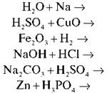
— Як називаються хімічні реакції, що протікають зі зміною ступеня окиснення атомів хімічних елементів, які входять до складу сполуки?

III. Закріплення знань, умінь і навичок
Завдання 2. Для обраних ОВР запишіть схеми передачі електронів і вкажіть окисник і відновник.
Звертаємо увагу учнів на те, що кількість відданих і прийнятих електронів має бути однаковою, для цього обчислюємо найменше спільне кратне прийнятих і відданих електронів.
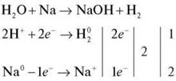
Знаходимо додаткові множники до кожного рівняння:
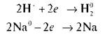
Ці коефіцієнти переносимо в рівняння реакції:
2Н2O + 2Na 2NaOH + Н2
Завдання 3. Аналогічно учні під керівництвом учителя розставляють коефіцієнти в рівняннях реакцій:
а) Fe2O3 + Н2
б) Zn + H3PO4

IV. Самостійна робота
Завдання 4. Складіть алгоритм дій для розміщення коефіцієнтів у окисно-відновних реакціях.
Завдання 5. Розставте коефіцієнти в рівнянні реакцій, укажіть окисник і відновник в окисно-відновних реакціях:
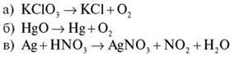

V. Домашнє завдання
Розставте коефіцієнти в рівняннях реакцій, укажіть окисник і відновник в окисно-відновних реакціях:
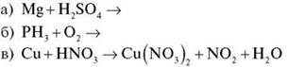
Опрацювати відповідний параграф підручника, виконати вправи з картки-завдання.
﻿

